МИНИСТЕРСТВО ОБРАЗОВАНИЯ И НАУКИ РОССИЙСКОЙ ФЕДЕРАЦИИ  
федеральное государственное автономное образовательное учреждение высшего образования  
  
«САНКТ-ПЕТЕРБУГСКИЙ ГОСУДАРСТВЕННЫЙ УНИВЕРСИТЕТ  
АЭРОКОСМИЧЕСКОГО ПРИБОРОСТРОЕНИЯ»

КАФЕДРА № 43

ОТЧЕТ   
ЗАЩИЩЕН С ОЦЕНКОЙ

ПРЕПОДАВАТЕЛЬ

|  |  |  |  |  |
| --- | --- | --- | --- | --- |
| Старший преподаватель |  |  |  | Фоменкова А.А. |
| Ассистент |  |  |  | Величко М.В. |
| должность, уч. степень, звание |  | подпись, дата |  | инициалы, фамилия |

|  |
| --- |
| ОТЧЕТ О ЛАБОРАТОРНОЙ РАБОТЕ |
| Лабораторная работа №2 Преобразование типов данных в MATLAB |
| по курсу: ИНФОРМАТИКА |
|  |
|  |

РАБОТУ ВЫПОЛНИЛ

|  |  |  |  |  |  |
| --- | --- | --- | --- | --- | --- |
| СТУДЕНТ ГР. № | 4134К |  |  |  | Н.А. Костяков |
|  |  |  | подпись, дата |  | инициалы, фамилия |

Санкт-Петербург 2021

**Лабораторная работа №2**

**Преобразование типов данных в MATLAB**

*Цель работы:* Изучение возможностей преобразования типов данных в MATLAB для решения прикладных задач

**Задание на лабораторную работу №2**

1. Создать строковые переменные, содержащие данные согласно номеру варианта (таблица 1)

2. Преобразовать строковые переменные в числовые с помощью функции str2double. Объяснить полученные результаты.

3. Преобразовать строковые переменные в числовые с помощью функции str2num. Объяснить полученные результаты.

4. Применить к строковым переменным функцию eval. Объяснить полученные результаты.

Вариант





**Ход Выполнения**

**1. Создать строковые переменные, содержащие данные согласно номеру варианта (таблица 1)**

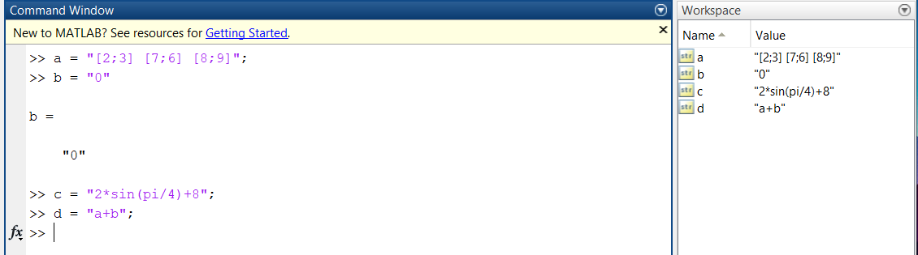

**2. Преобразовать строковые переменные в числовые с помощью функции str2double. Объяснить полученные результаты**

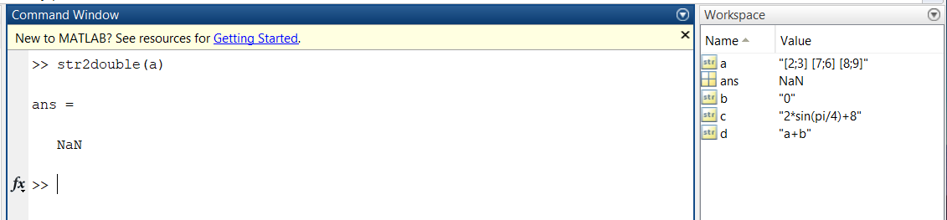

Перевод не удался из-за того, что функция str2double() переводит только скалярные значения, а в строке a была представлена не скалярная матрица.

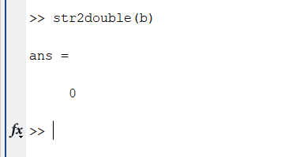

Перевод удался

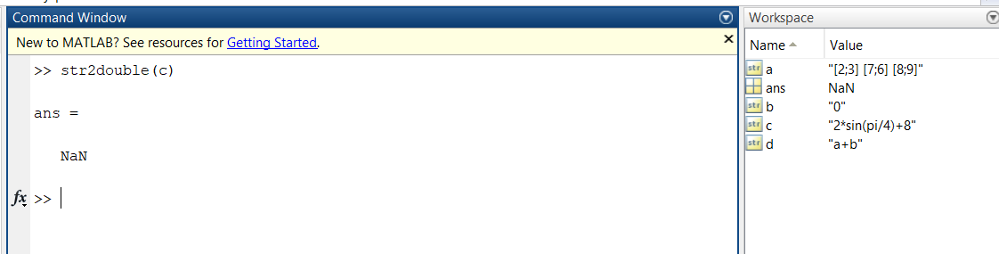

Перевод не удался, так как в переменной записано выражение

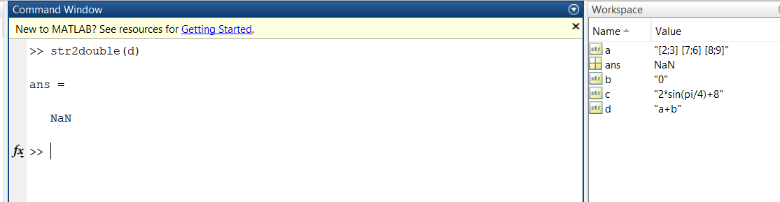

Перевод не удался, так как в переменной записано выражение

**3. Преобразовать строковые переменные в числовые с помощью функции str2num. Объяснить полученные результаты.**

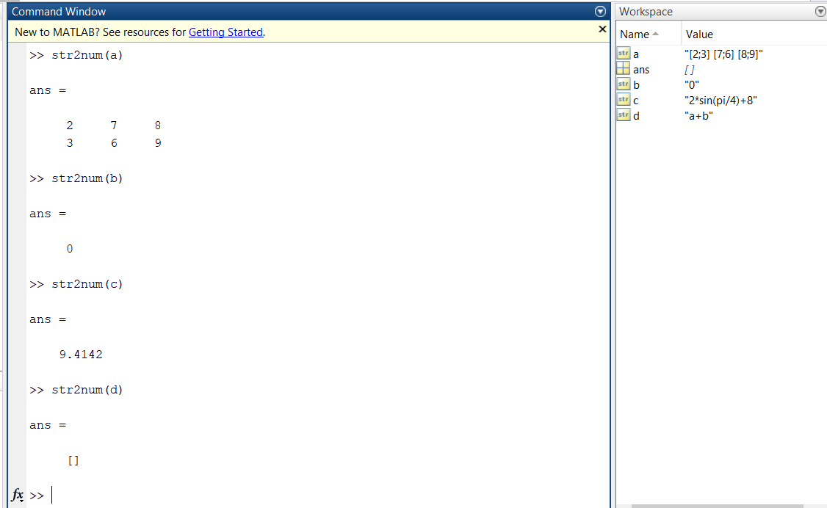

Преобразования прошли без проблем, так как все переменные удовлетворяют условиям функции str2num

d не имеет значения, так как результатом функции str2num(“a+b”) стало сложение переменных a и b, но не результат этого сложения (не функция eval())

**4. Применить к строковым переменным функцию eval. Объяснить полученные результаты.**

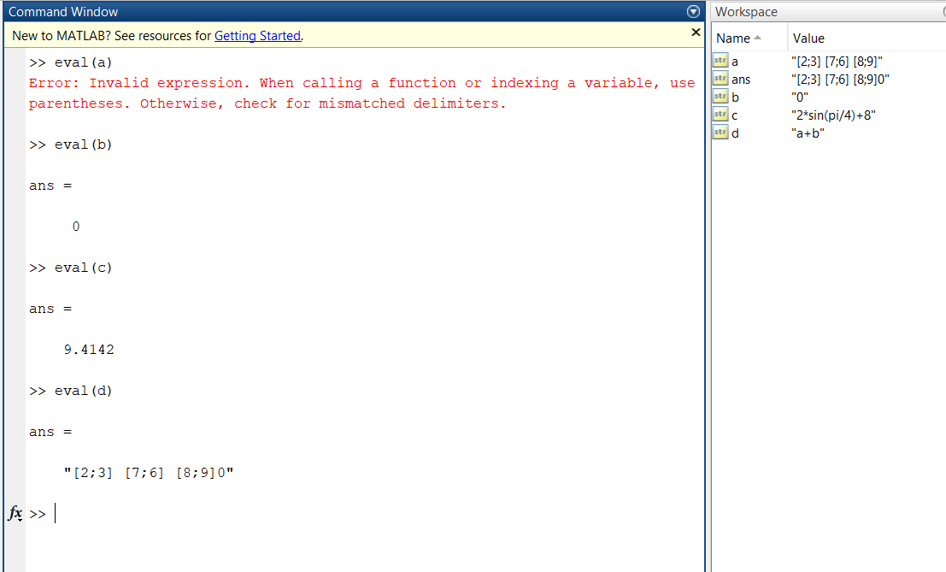

a: чтобы избежать ошибки, нужно заключить выражение a в еще одни квадратные скобки

b: символьный ноль перевел свой тип в данных в численный

c: выражение прошло преобразование и успешно посчиталось

d: произошло преобразование, а после сложились строковые значения переменных a и b

**Итог:** Я приобрел навык преобразования переменных из одного типа данных в другой, используя встроенные возможности MATLAB.